IDENTIFICACION
DOCENTE: CARLOS ALBERTO GUZMAN VARON. | ESTUDIANTE:  GRADO: SEPTIMO
PERIODO: PRIMERO
FECHA DE ENVIO: LUNES 08 DE FEBRERO DE 2021
FECHA DE ENTREGA: VIERNES 19 DE FEBRERO DE 2021

LOGRO: Combinar diferentes movimientos técnicos en la realización de prácticas deportivas, vivenciando el juego, a través de las técnicas y fundamentos básicos para comprender de forma lógica y organizada el voleibol.

Material:
- Ficha antropométrica
- Cinta métrica

Recomendaciones: Uniforme de educación física e hidratación

PARTE INICIAL: Activación y entrada en calor a través de movilidad articular y ejercicios principales. 1. Desplazamiento (5 minutos)

PARTE INICIAL: Activación y entrada en calor a través de movilidad articular y ejercicios principales.
- Calentamiento de cada uno de los segmentos corporales empezando por el tren medio (extremidades superiores) y finalizando con el tren inferior (extremidades inferiores)  - Nota: el calentamiento debe aparecer en evidencias fotograficas | TIEMPO: 5 MINUTOS

PARTE CENTRAL: Desarrollar los siguientes ejercicios
- Toma del pulso en reposo durante 30 segundos y lo multiplica x 2  - Carrera continua durante 12 minutos  - Toma del pulso en actividad durante 30 segundos y lo multiplica x 2  - Fuerza abdominal 5 series cada serie de 30 segundos de duración  - Fuerza dorsal 5 series cada serie de 30 segundos de duración.  - Tomar evidencia fotográfica de lo realizado | TIEMPO: 12 MINUTOS  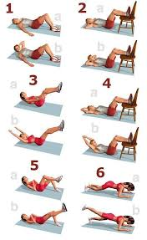  TOMA DEL PULSO  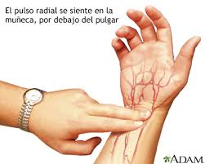

PARTE FINAL: Para finalizar se realiza sesión de flexibilidad con una duración de 20 segundos en cada ejercicio.

Esta parte final tambien debe aparecer en el video.

OBSERVACIONES DEL DOCENTE

- El estudiante debe realizar estas actividades y entregarlas en la fecha establecida

- Utilizará los elementos que se presentan en el video o unos similares que tenga en casa para su realización.

- Los padres o acudientes deben realizar un acompañamiento veraz y efectivo en el desarrollo de su guía virtual.

- Los medios de entrega de estas guías virtuales serán.
- Plataforma online Institución Educativa Técnica Ciudad de Ibagué
- Correo personal del docente: caralguzva@hotmail.com
- WhatsApp: 3133019222
- Número de móvil 3133019222
- Las guías virtuales deben enviarlas a los grupos de WhatsApp del respectivo grado

